CIRCULAR EXTERNA
SGF-1340-2020 - SGF-PUBLICO
16 de abril de 2019

DIRIGIDA A:

- BANCOS PÚBLICOS, PRIVADOS Y MUTUALES
- BANHVI, BANCO POPULAR, CAJA DE AHORRO Y PRÉSTAMO DE LA ANDE
- COOPERATIVAS, FINANCIERAS
- CASAS DE CAMBIO
- Personas físicas y jurídicas inscritas ante la SUGEF de conformidad con lo dispuesto en el artículo 15 de la Ley sobre estupefacientes, sustancias psicotrópicas, drogas de uso no autorizado, actividades conexas, legitimación de capitales y financiamiento al terrorismo N° 7786 y sus reformas (reforma integral en la Ley N° 8204).

El Intendente General de Entidades Financieras,

Considerando que:

- Es necesario realizar trabajos de mantenimiento en el Sistema Usuarios Externos de la Superintendencia General de Entidades Financieras.
- Los trabajos se estarán realizando el sábado 25 de abril del 2020.
- La disponibilidad de los sistemas de información de la SUGEF: CIC, SICVECA, Notificaciones, Usuarios Externos y Reserva de Liquidez se verán afectados.

Dispone:

Que los Sistemas: CIC, SICVECA, Notificaciones, Usuarios Externos y Reserva de Liquidez estarán fuera de servicio el sábado 25 de abril del 2020, desde las 9:00 a.m. hasta las 12:00 medio día.

Para consultas pueden comunicarse con Paula Durán Trejos, al teléfono 2243-4921, o al correo electrónico durantp@bccr.fi.cr

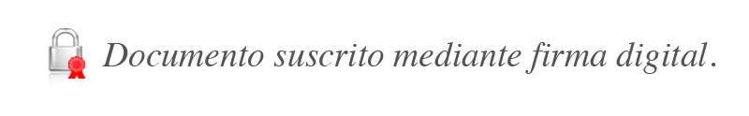
Atentamente,

José Armando Fallas Martínez
Intendente General
BAA/JAFM/OSCH/empl

